1. **MỞ ĐẦU**

# Lý do chọn đề tài

Hóa học là một bộ môn khoa học thực nghiệm vì thế thí nghiệm hóa học đóng vai trò rất quan trọng trong quá trình dạy và học hóa học. Thí nghiệm hóa học vừa là nội dung vừa là phương tiện để truyền tải kiến thức giúp cho quá trình khám phá, lĩnh hội tri thức khoa học của HS trở nên sinh động và hiệu quả hơn. Thí nghiệm hóa học lôi cuốn HS tích cực chủ động hơn trong việc tìm tòi những kiến thức, kỹ năng mới, tăng cường khả năng tư duy, sáng tạo của bản thân. Để thực hiện đổi mới PPDH hóa học ở trường THPT có hiệu quả thì việc sử dụng các phương tiện dạy học, đặc biệt thí nghiệm, là một yêu cầu bắt buộc. Tuy nhiên hiện nay, việc sử dụng thí nghiệm trong quá trình giảng dạy bộ môn Hóa học ở các trường THPT còn nhiều vấn đề khó khăn, bất cập. Vậy nên, phải làm thế nào để GV cũng như HS có thể sử dụng thí nghiệm trong dạy và học hóa học một cách hiệu quả, chủ động và thuận tiện hơn là một vấn đề cần phải giải quyết.

Sự phát triển mạnh mẽ của CNTT cùng với những ưu điểm nỗi trội của nó trong những năm gần đây đã tác động sâu rộng tới nhiều ngành nghề, lĩnh vực trong xã hội, trong đó đặc biệt là giáo dục và đào tạo. Chính vì vậy mà ngày nay, ở nước ta việc ứng dụng CNTT trong dạy học nói chung và dạy học hóa học nói riêng đã không còn xa lạ mà đang từng bước phát triển sâu rộng góp phần quan trọng làm tăng hiệu quả của quá trình giáo dục và đào tạo. Cùng với sự phát triển mạnh mẽ của Internet, thì hình thức đào tạo trực tuyến E-Learning đã xuất hiện, đó là một quá trình học tập và đào tạo diễn ra chủ yếu ở trên mạng với các hình thức phong phú như: website, blog, phần mềm điện tử,... Trong đó sách điện tử (E-book) cũng là một tài liệu điện tử tiện dụng, hỗ trợ đáng kể cho quá trình giảng dạy và học tập của GV cũng như HS. Việc thiết kế một E-book hướng dẫn thực hành thí nghiệm tiện ích với nội dung phong phú, được thể hiện qua nhiều kênh thông tin đa dạng và sinh động sẽ góp phần giải quyết những bất cập của quá trình sử dụng thí nghiệm trong DHHH ở trường THPT.

Xuất phát từ những lý do trên mà tôi chọn đề tài nghiên cứu **“THIẾT KẾ SÁCH ĐIỆN TỬ HƯỚNG DẪN THÍ NGHIỆM HÓA HỌC CHƯƠNG “SỰ ĐIỆN LI” LỚP 11 TRUNG HỌC PHỔ THÔNG”**

**2. Mục đích nghiên cứu**

Thiết kế sách điện tử (E- book) hướng dẫn tiến hành thí nghiệm hóa học chương “Sự điện li” lớp 11 Trung học phổ thông hỗ trợ cho việc dạy và học môn Hóa học lớp 11 ở trường THPT, từ đó góp phần nâng cao chất lượng dạy và học bộ môn.

**3. Đối tượng và khách thể nghiên cứu**

**3.1. Đối tượng nghiên cứu:** Thiết kế sách điện tử (E-book) hướng dẫn thí nghiệm hóa học chương “Sự điện li” lớp 11 Trung học phổ thông.

**3.2. Khách thể nghiên cứu:** quá trình dạy học ở trường THPT

**4. Nhiệm vụ của đề tài**

* Xây dựng hệ thống cơ sở lý luận và thực tiễn về thí nghiệm hóa học ở trường THPT.
* Nghiên cứu lựa chọn phần mềm, công cụ để thiết kế sách điện tử (E-book) cùng những phần mềm bổ trợ cho quá trình thiết kế.
* Thiết kế sách điện tử (E-book) hướng dẫn tiến hành thí nghiệm chương “Sự điện li” lớp 11 với nội dung lý thuyết đầy đủ, kênh thông tin đa dạng, phong phú (chữ, hình ảnh, video, tư liệu,… ) và có giao diện thân thiện, thuận tiện cho người dùng.
* Nghiên cứu phương pháp sử dụng Sách điện tử đã thiết kế trong dạy và học chương “Sự điện li” – Chương trình Hóa học lớp 11 ở trường THPT.

**5. Phương pháp nghiên cứu**

* Phương pháp tổng kết cơ sở lý luận
* Phương pháp sưu tầm tư liệu và tài liệu
* Phương pháp điều tra thực tiễn

# II. PHẦN NỘI DUNG

1. **CƠ SỞ LÝ LUẬN**
   1. **ỨNG DỤNG CÔNG NGHỆ THÔNG TIN TRONG DẠY HỌC**
2. **Vai trò của công nghệ thông tin trong dạy học hiện nay**

CNTT hay khái quát hơn là CNTT&TT (còn được viết là ICT: Information and Communication Technologies) là: “Một tập hợp đa dạng các công cụ và tài nguyên công nghệ được sử dụng để giao tiếp, tạo ra, phổ biến, lưu giữ và quản lý thông tin. Các công nghệ này bao gồm máy tính, điện thoại, internet, vô tuyến truyền hình, đài phát thanh…”

Hiện nay, khi cách mạng khoa học công nghệ, đặc biệt CNTT&TT phát triển như vũ bão và ngày càng đóng vai trò to lớn trong tất cả các lĩnh vực khoa học, công nghệ, đời sống. CNTT&TT được coi là những công cụ tiềm năng mạnh mẽ, có khả năng tạo ra những thay đổi và cải cách giáo dục. CNTT&TT giúp liên kết mọi người trong cộng đồng và xã hội, trong không gian và thời gian, giúp tổ chức điều phối và quản lí mọi hoạt động của loài người. Chẳng hạn, việc phát sóng chương trình giáo dục trên đài hay vô tuyến không cần thiết phải có GV và HS tại cùng một địa điểm địa lý. Bài học, bài tập, bài giảng… được ghi vào đĩa CD hoặc được đưa lên mạng internet, nhờ đó mọi người có thể học bất kì khi nào. Những diễn đàn trao đổi về mọi vấn đề, những buổi hội thảo trực tuyến... sẽ giúp cho người học có thể học mọi lúc, mọi nơi, mọi lứa tuổi, bất kì ai có khả năng và mong muốn đều học được. Nhờ công nghệ mới mà giáo dục đã có thể thực hiện những tiêu chí mới của giáo dục, đó là:

* + Học ở mọi nơi (ANY WHERE).
  + Học mọi lúc (ANY TIME).
  + Học suốt đời (LIFE LONG).
  + Dạy cho mọi người và mọi trình độ tiếp thu khác nhau (ANY ONE).
  + Thay đổi vai trò của người dạy và người học, đổi mới cách dạy và cách học.

1. **Ứng dụng công nghệ thông tin trong dạy học hóa học**

Đối với môn hóa học, việc ứng dụng CNTT trong giảng dạy sẽ tạo ra một bước chuyển cơ bản trong quá trình đổi mới nội dung PPDH. Cụ thể là:

* CNTT là một công cụ đắc lực hỗ trợ cho việc xây dựng các kiến thức mới.
* CNTT tạo môi trường để khám phá kiến thức nhằm hỗ trợ cho quá trình học tập giúp HS dễ hiểu bài, hiểu bài một cách sâu sắc hơn và nhớ bài lâu hơn do việc thu nhận thông tin về sự vật hiện tượng một cách sinh động, chính xác đầy đủ từ đó nâng cao hứng thú học tập môn học, nâng cao lòng tin của HS vào khoa học.
* CNTT tạo môi trường để hỗ trợ học tập qua thực hành, qua cộng đồng và qua phản ánh.
* CNTT giúp cho việc đánh giá định tính, định lượng hóa học chính xác hơn.
* HS không bị thụ động, có nhiều thời gian nghe giảng để đào sâu suy nghĩ.
* GV có thể chỉ cần chuẩn bị bài dạy một lần và tái sử dụng nhiều lần có bổ sung những kiến thức mới. Các phương tiện hiện đại sẽ tạo ra khả năng để GV trình bày bài giảng sinh động hơn, dễ dàng cập nhật và thích nghi với sự thay đổi nhanh chóng của khoa học hiện đại.

Với các lý do nêu trên, việc ứng dụng CNTT&TT trong DHHH sẽ tạo ra một bước chuyển cơ bản trong quá trình đổi mới nội dung chương trình, PPDH và phương pháp đào tạo.

1. **Sử dụng phương tiện điện tử (E-Learning) trong dạy học.**

E-Learning (electronic learning: Học điện tử) là thuật ngữ bao hàm một tập hợp các ứng dụng và quá trình, như học qua web, học qua máy tính, lớp học ảo và sự liên kết số. Trong đó bao gồm việc phân phối nội dung các khoá học tới học viên qua internet, mạng intranet/extranet (LAN/WAN), băng audio và video, vệ tinh quảng bá, truyền hình tương tác, CD-ROM và các loại học liệu điện tử khác.

* 1. **SÁCH ĐIỆN TỬ ( E-BOOK)**

1. **Khái niệm E-book**

Theo trang web Wikipedia bản tiếng Anh, E-book là từ viết tắt của electronic book (sách điện tử). Hiểu theo cách đơn giản nhất, E-book là phiên bản dạng số (hay điện tử) của sách. Nội dung của sách số có thể lấy từ sách giấy hoặc mang tính độc lập tùy thuộc vào người xuất bản. Một số người thường sử dụng thuật ngữ này để chỉ luôn cả thiết bị dùng để đọc sách dạng số (còn gọi là book – reading appliances hay E-book readers)”.

Trong phạm vi của đề tài này, chúng tôi hiểu khái niệm E-book theo hướng như là một cuốn sách tham khảo được số hóa, bổ sung hình ảnh, phim thí nghiệm để làm E-book thêm phần sinh động, hấp dẫn. E-book được dùng hiệu quả với máy tính điện tử kết hợp với CD−ROM hoặc có thể chép và cài thẳng vào máy tính.

* *Những tính năng thuận lợi của E-book*

E-book có những lợi thế mà sách in thông thường không có được:

* Rất gọn nhẹ, giá thành rẻ.
* Có thể điều chỉnh về cỡ chữ, màu sắc, và các thao tác cá nhân hoá tuỳ theo sở thích của người đọc.
* Nhiều hình ảnh, phim minh họa rõ nét, hấp dẫn.
* Khả năng lưu trữ lớn, có thể chứa rất nhiều thông tin, hình ảnh, phim…
* *Nhược điểm của E-book* 
  + Giống như E-mail (thư điện tử), E-book chỉ có thể dùng các công cụ máy tính như máy vi tính, máy trợ giúp kỹ thuật số cá nhân (palm, pocket pc…) để xem.
  + Không giống như sách in thông thường, sách điện tử cũng có những “định dạng” khác nhau. Nói một cách dễ hiểu là sách có nhiều tập tin mở rộng như .pdf, .prc, .lit… Những tập tin này sở dĩ khác nhau vì chúng được làm từ những chương trình khác nhau và vì thế, muốn đọc được chúng, ta cần phải có những chương trình tương ứng.

1. **Một số phần mềm hỗ trợ thiết kế E-book**

* ***Phần mềm Microsoft Word 2010 (Theo Wikipedia)***

Microsoft Word, còn được biết đến với tên khác là Winword, là một công cụ soạn thảo văn bản khá phổ biển hiện nay của công ty phần mềm nổi tiếng Microsoft. Nó cho phép người dùng làm việc với văn bản thô (*text*), các hiệu ứng như phông chữ, màu sắc cùng với hình ảnh đồ họa (*graphics*) và nhiều hiệu ứng đa phương tiện khác (*multimedia*). Các phiên bản của Word thường lưu tên tập tin với đuôi là .doc hay .docx đối với Word 2010. Hầu hết các phiên bản của Word đều có thể mở được các tập tin văn bản thô (.txt) và cũng có thể làm việc với các định dạng khác, chẳng hạn như xử lý siêu văn bản (.html), thiết kế trang web.

Toàn bộ nội dung các tài liệu của E-Book này đều được soạn thảo trên nền phần mềm Microsoft Word 2010 và được xử lý ở định dạng htm.

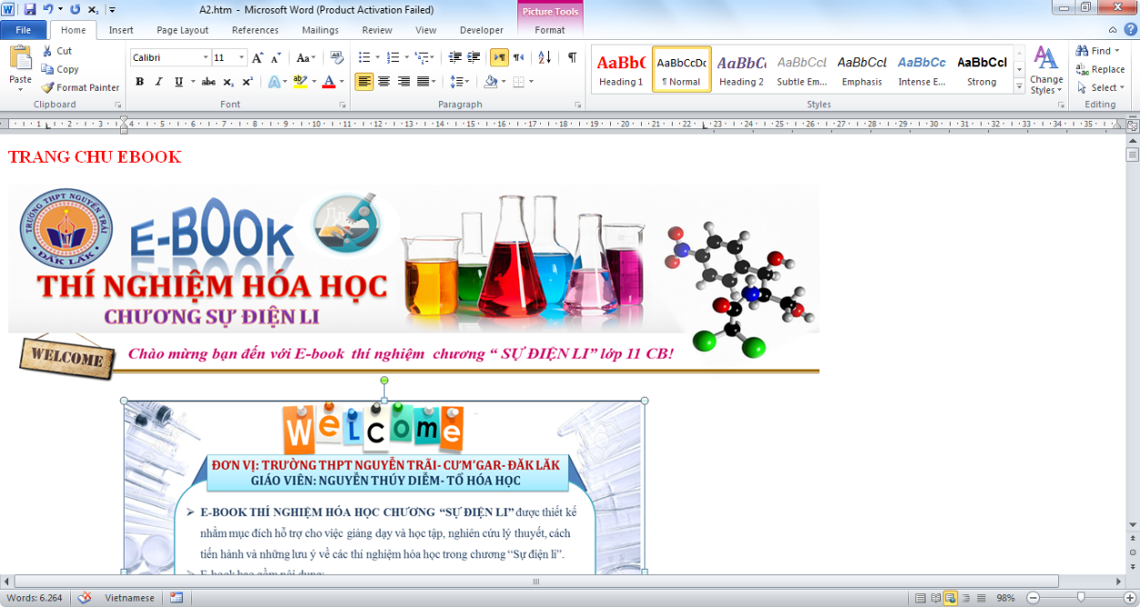

*Hình 1.1. Hình ảnh E-book định dạng .htm*

* ***Phần mềm AM-Word2CHM***

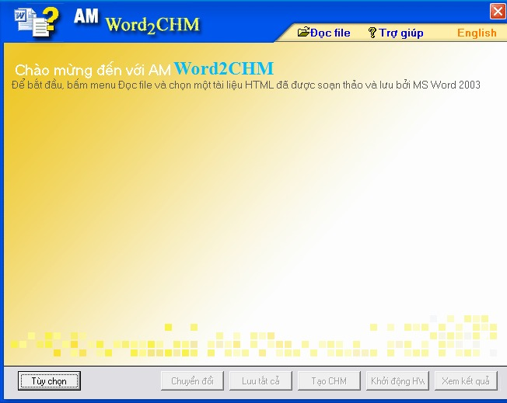

*Hình 1.2. Giao diện phần mềm AM-Word2CHM*

AM-Word2CHM là một phần mềm máy tính dùng để chuyển đổi các tài liệu được soạn thảo bằng chương trình MS Word thành các tài liệu dạng CHM. CHM là viết tắt của Compile HTML. Các file này có phần mở rộng là CHM. Bất kỳ máy tính nào cài Windows đều chạy tốt CHM mà không cần cài thêm bất kỳ chương trình nào khác. Do đó CHM phổ biến hơn rất nhiều các định dạng khác. Các tài liệu dạng CHM so với các định dạng khác cùng một nội dung thì nó có dung lượng nhỏ hơn khá nhiều do vậy chia sẻ nhanh chóng hơn.

Phần mềm AM – Word2CHM là phần mềm Việt hoá của tác giả Trần Triết Tâm (Đà Nẵng) được viết bằng ngôn ngữ Visual Basic 6.0 với một số đặc trưng sau:

* Hỗ trợ nhiều định dạng, đối tượng của tài liệu được soạn thảo bằng MS Word
* Hỗ trợ tiếng Việt với bộ mã Unicode
* Cho phép xác lập các giá trị topic ID và topic Alias để tạo ra các file trợ giúp cho các phần mềm viết bằng ngôn ngữ Visual Basic hoặc C
  1. **THÍ NGHIỆM TRONG DẠY HỌC HÓA HỌC**

1. **Khái niệm**

Thí nghiệm: Theo Từ điển tiếng Việt, thí nghiệm có 2 nghĩa: nghĩa thứ nhất là “gây ra một hiện tượng, một sự biến đổi nào đó trong điều kiện xác định để quan sát, tìm hiểu, nghiên cứu, kiểm tra hay chứng minh; nghĩa thứ hai là “làm thử để rút kinh nghiệm”. Theo Đại từ điển tiếng Việt NXB Văn hóa thông tin 1999, thí nghiệm là “làm thử theo những điều kiện, nguyên tắc đã được xác định để nghiên cứu, chứng minh”.

Trong đề tài nghiên cứu này, khái niệm thí nghiệm được giới hạn trong một phạm vi hẹp hơn là “thực hiện các phản ứng, quá trình hóa học phục vụ cho việc DHHH”.

1. **Vai trò của thí nghiệm trong dạy học hóa học**

* ***Thí nghiệm là phương tiện trực quan***

Thí nghiệm là nền tảng của việc DHHH. Thí nghiệm là phương tiện trực quan chính yếu, được dùng phổ biến và giữ vai trò quyết định trong quá trình DHHH. Nó giúp HS chuyển từ tư duy cụ thể sang tư duy trừu tượng và ngược lại. Khi làm thí nghiệm HS sẽ làm quen được với các chất hóa học và trực tiếp nắm bắt các tính chất lí, hóa của chúng. Mỗi chất hóa học thường có một màu sắc khác nhau như màu vàng lục, lục nhạt, xanh lục, xanh lá, xanh ve, … nếu HS không quan sát trực tiếp thì không thể nào hình dung được các màu sắc đó như thế nào. Khi quan sát được tính chất vật lí, HS bắt đầu có khái niệm về chất đang học, cuối cùng thông qua thí nghiệm HS sẽ khắc sâu được tính chất hóa học của chất. Từ đó, HS sẽ học môn hóa có hiệu quả hơn.

* ***Thí nghiệm là cầu nối giữa lý thuyết và thực tiễn***

Có thể nói quá trình nhận thức của HS là một quá trình nhận thức độc đáo – đó là ở chỗ họ luôn nhận thức được cái đúng. Những tri thức mà họ tiếp nhận đã được các nhà khoa học, giáo dục miệt mài nghiên cứu, đúc kết từ thực nghiệm. Song không phải những lý thuyết đưa ra đều được HS chấp nhận dễ dàng. Sẽ thật thú vị nếu chính bản thân HS chứng minh được lý thuyết mình học là đúng đắn dù đó là công việc mà những nhà nghiên cứu trước đây đã làm. Đối với bộ môn hóa học, thực hành thí nghiệm sẽ giúp cho HS làm sáng tỏ những vấn đề lý thuyết đã đưa ra: “Học đi đôi với hành” – với ý nghĩa đó thực hành thí nghiệm giúp HS ôn tập và kiểm tra lại các vấn đề lý thuyết đã học, trên cơ sở đó hiểu sâu sắc và nắm vững những nội dung cơ bản trong giáo trình lý thuyết.

* ***Rèn luyện kỹ năng thực hành***

Trong tất cả các thí nghiệm khoa học, đặc biệt là thí nghiệm về hóa học, nếu không cẩn thận sẽ gây ra nguy hiểm có khi dẫn đến tử vong. Khi thực hành thí nghiệm, HS phải làm đúng các thao tác cần thiết, sử dụng lượng hóa chất thích hợp nên HS vừa tăng cường khéo léo và kĩ năng thao tác, vừa phát triển kĩ năng giải quyết vấn đề. Từ đó HS sẽ hình thành những đức tính cần thiết của người lao động mới: cẩn thận, ngăn nắp, kiên nhẫn, trung thực, chính xác, khoa học. Đây là điều mà thí nghiệm ảo không có được.

* ***Phát triển tư duy, nâng cao lòng tin vào khoa học***

Thí nghiệm giúp HS phát triển tư duy, hình thành thế giới quan duy vật biện chứng. Khi tự tay làm thí nghiệm hoặc được tận mắt nhìn thấy những hiện tượng hóa học xảy ra, HS sẽ tin tưởng vào kiến thức đã học và cũng thêm tin tưởng vào chính bản thân mình. Nếu như chưa quan sát được hiện tượng, HS sẽ không tin tưởng chính mình – đó là một trở ngại tâm lý lớn trong học tập.

* ***Gây hứng thú cho HS***

GV sử dụng thí nghiệm vào tiết học sẽ gây hứng thú cho HS trong quá trình học tập. HS không thể yêu thích bộ môn và không thể say mê khoa học với những bài giảng lý thuyết khô khan. Nếu HS quan sát được những thí nghiệm hấp dẫn, HS sẽ muốn khám phá những thí nghiệm và tính chất hóa học của các chất. Từ đó HS sẽ tự mình đi tìm hiểu vấn đề chứ không phải đợi thầy cô nhắc nhở.

1. **Phân loại thí nghiệm hóa học trong trường Trung học phổ thông**

Trong trường phổ thông thí nghiệm được sử dụng dưới các hình thức sau:

* *Thí nghiệm của GV:* là thí nghiệm do GV trình bày trước HS.
* *Thí nghiệm của HS:* do HS tự làm với các dạng:
* Thí nghiệm đồng loạt của HS trong khi học bài mới ở trên lớp để nghiên cứu sâu một vài nội dung bài học. Khi không có điều kiện cho tất cả HS (hoặc tất cả nhóm HS) làm thì một vài HS được chỉ định biểu diễn một vài thí nghiệm khi nghiên cứu bài mới.
* Thí nghiệm thực hành ở lớp học nhằm củng cố kiến thức đã học và rèn luyện kĩ năng, kĩ xảo làm thí nghiệm, thường được tổ chức sau một số bài hoặc vào cuối học kỳ.
* *Thí nghiệm ngoại khoá, ở nhà (ngoài lớp)* như thí nghiệm vui trong các buổi hội vui về hoá học hoặc HS tự làm ở nhà riêng.

1. **THIẾT KẾ SÁCH ĐIỆN TỬ (E-BOOK) HƯỚNG DẪN THÍ NGHIỆM CHƯƠNG “SỰ ĐIỆN LI” LỚP 11 THPT**
   1. **Danh mục các thí nghiệm cần thiết kế**

*Bảng 2.1. Danh mục các thí nghiệm cần thiết kế*

|  |  |
| --- | --- |
| **TÊN BÀI** | **TÊN THÍ NGHIỆM** |
| Bài 1: Sự điện li | 1. Tính dẫn điện của một số chất |
| Bài 2: Phân loại các chất điện li | 1. Khả năng điện li của các chất |
| Bài 4: Axit, bazơ và muối | 1. Hiđroxit lưỡng tính |
| Bài 6: Phản ứng trao đổi ion trong dung dịch các chất điện li | 1. Phản ứng tạo thành chất kết tủa |
| 1. Phản ứng tạo thành chất điện li yếu |
| 1. Phản ứng tạo thành chất khí |
| 1. Khái niệm sự thủy phân của muối |
| 1. Phản ứng thủy phân của muối |

* 1. **Nguyên tắc thiết kế E-book**

1. **Về nội dung**

* Kiến thức đầy đủ, chính xác, khoa học, rõ trọng tâm, bám sát SGK
* Phần hướng dẫn thí nghiệm chi tiết, khoa học, sát với thực tế, dễ hiểu giúp HS tự học dễ dàng và đồng thời phát triển tư duy.
* Câu hỏi và bài tập vận dụng sau từng thí nghiệm phong phú, đa dạng giúp HS có thể khắc sâu kiến thức.

1. **Về hình thức**

* Thiết kế khoa học, bố cục hợp lí, logic.
* Giao diện đẹp, hấp dẫn, thân thiện bằng cách tăng cường sơ đồ, bảng biểu, hình ảnh, mô phỏng, phim thí nghiệm… để làm E-book thêm trực quan, sinh động, hấp dẫn.

1. **Về khả năng sử dụng**
   * Dễ sử dụng.
   * Phù hợp với trình độ học tập của GV và HS
   * Phù hợp với điều kiện của GV và HS
   * Phù hợp với khả năng sử dụng vi tính của GV và HS.
   * Phù hợp với thời gian tự học ở nhà của GV và HS
   1. **Quy trình thiết kế E-book**
2. **Chuẩn bị**

* Xác định đối tượng sử dụng: GV và HS THPT
* Xác định nội dung, thời điểm sử dụng và mục tiêu của E-book
* Thu thập các tài liệu để biên soạn E-book.
* Lựa chọn các phần mềm cần thiết trong quá trình xây dựng nội dung và thiết kế E-book.

1. **Xây dựng nội dung**

* Xác định danh mục các thí nghiệm cần thiết kế.
* Xây dựng nội dung chính của E-book như các kỹ thuật sử dụng dụng cụ và hóa chất trong phòng thí nghiệm, kỹ thuật an toàn trong thí nghiệm, kỹ thuật tiến hành của từng thí nghiệm cụ thể… bằng phần mềm Microsoft Word 2010 kết hợp một số phần mềm phụ trợ như ChemBioDraw, Mathtype…
* Xây dựng hệ thống hình ảnh, video thí nghiệm bằng các phần mềm SnagIt và Proshow Producer.
* Xây dựng các nguồn tư liệu thí nghiệm hóa học vui và phần tư liệu hóa học khác.

1. **Thiết kế E-book**

* Khai triển ý tưởng thiết kế E-book.
* Thiết kế banner và các giao diện cho E-book
* Thiết kế E-book trên nền văn bản Word, lưu ở định dạng .htm hoặc .html. Sử dụng phần mềm AM-Word2CHM để chuyển file và hiệu chỉnh thông số để văn bản Word ở định dạng .htm hoặc.html chuyển được sang E-book định dạng .chm và trở thành một sản phẩm hoàn chỉnh.

1. **Chạy thử, đánh giá và hoàn thiện sản phẩm.**

Cho E-book chạy thử trên nhiều cấu hình máy khác nhau và nhiều phần mềm cũng như nhiều trình duyệt, phần cứng và trạng thái khác nhau để đánh giá, kịp thời phát hiện lỗi để sữa chữa. Tham khảo ý kiến đánh giá của giảng viên hướng dẫn, giáo viên bộ môn, sinh viên ngành Sư phạm Hóa học… để có thể hoàn thiện sản phẩm.

* 1. **Cấu trúc và nội dung E-book**

Cấu trúc của E-book hướng dẫn tiến hành thí nghiệm chương “Sự điện li” lớp 11 được thể hiện qua sơ đồ sau:

*Hình 2.1. Sơ đồ cấu trúc của E-book hướng dẫn tiến hành thí nghiệm hóa học*

* 1. **Trang chủ**

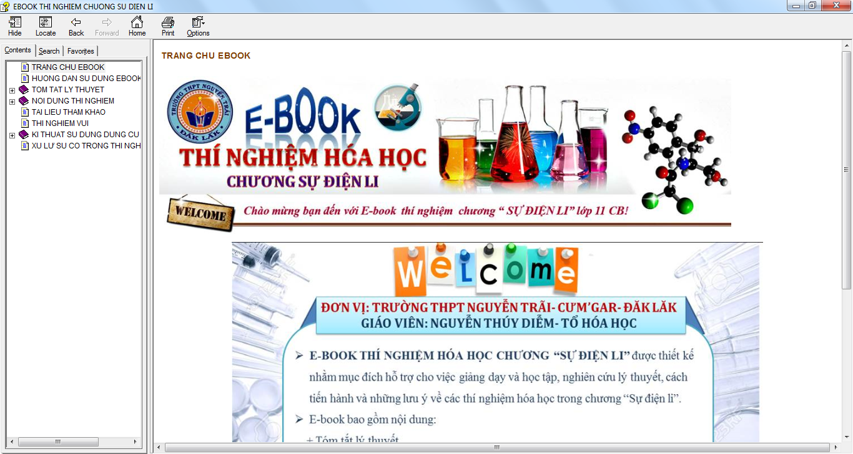

*Hình 2.2. Giao diện trang “Trang chủ”*

Trang chủ có giao diện thường thấy của một E-book được thiết kế bằng phần mềm AM-Word2CHM, bao gồm:

* + Phía trên cùng là các thanh chức năng của E-book
  + Phía bên trái là cửa sổ chứa mục lục tự động
  + Phía bên phải là nội dung E-book được thiết kế với tiêu chí đơn giản nhưng vẫn đảm bảo tính thẩm mỹ. Mỗi trang nội dung bao gồm các phần sau:
* Banner giới thiệu E-book
* Các nút chức năng điều khiển E-book
* Lời giới thiệu về tác giả và mục đích thiết kế E-book
  1. **Trang “Hướng dẫn sử dụng E-book”**

Trang “Hướng dẫn sử dụng E-book” giúp cho người dùng có thể tìm hiểu cách sử dụng E-book thông qua các nút chức năng và thanh công cụ

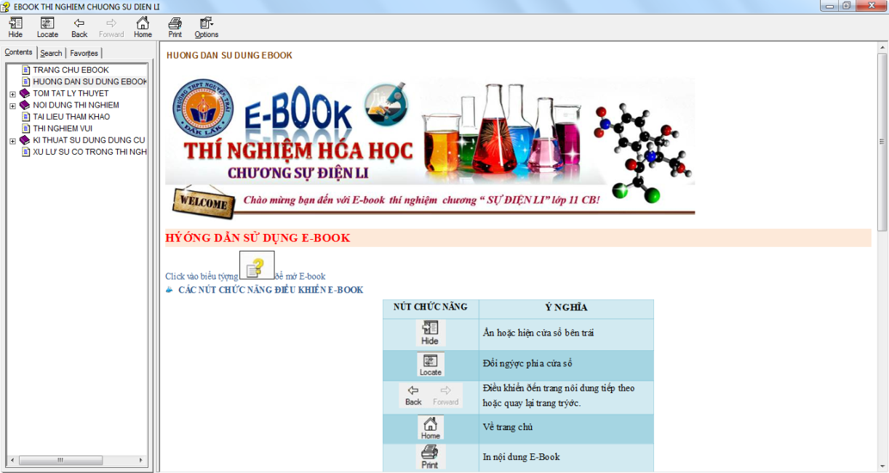

*Hình 2.3. Giao diện phần “Hướng dẫn sử dụng E-book”*

* Thanh công cụ của E-book gồm 7 nút có chức năng điều khiển hoạt động của E-book như Back, Forward, Home, Hide, Options…

*Bảng 2.2. Ý nghĩa các nút chức năng điều khiển hoạt động của E-book*

|  |  |
| --- | --- |
| NÚT CHỨC NĂNG | Ý NGHĨA |
| hide | Ẩn hoặc hiện cửa sổ bên trái |
| locate | Đổi ngược phía cửa sổ |
| back | Điều khiển đến trang nội dung tiếp theo hoặc quay lại trang trước. |
| home | Về trang chủ |
| print | In nội dung E-book |
| option | Lựa chọn các công cụ tùy chỉnh |

* 1. **Trang “Tóm tắt lý thuyết”**

Trang “Tóm tắt lý thuyết” tóm tắt một số kiến thức trọng tâm của chương, được thể hiện thông qua bốn chủ đề chính: Sự điện li, Axit- Bazơ- Muối, pH của dung dịch và Phản ứng trao đổi ion trong dung dịch chất điện li.

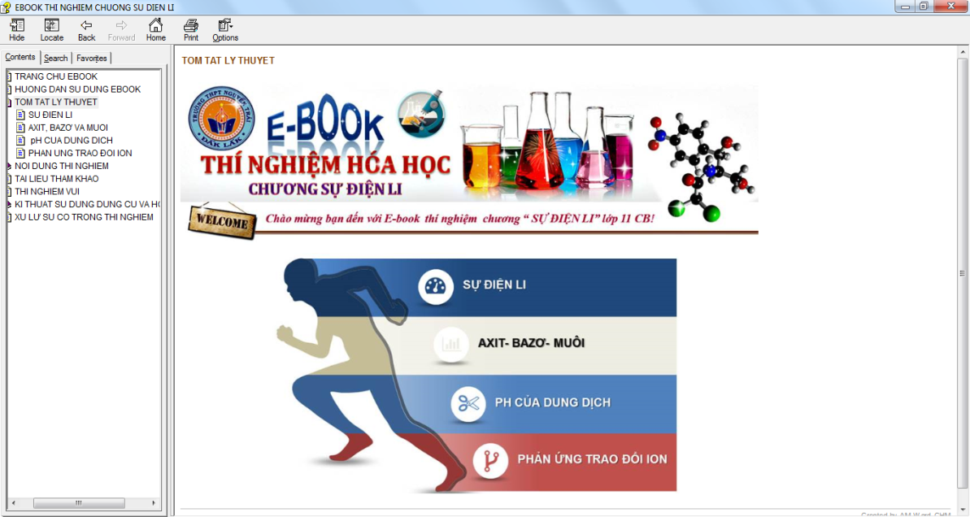

*Hình 2.4. Giao diện trang “ Tóm tắt lý thuyết”*

***Ví dụ minh họa:***

***SỰ ĐIỆN LI****:*

***Sự điện li:*** Là quá trình phân li các chất trong nước ra ion.

***Chất điện li:***là những chất tan trong nước phân li ra được ion. Dung dịch trong nước của các chất điện li sẽ dẫn điện được.

***Phương trình điện li****:*

**HCl  H+ + Cl- ; NaOH  Na+ + OH- ; K2SO4  2K+ + SO42-**

**GHI CHÚ**: Phương trình điện li của chất điện li yếu được biểu diễn bằng 

**AXIT  CATION H+ + ANION GỐC AXIT**

**BAZƠ  CATION KIM LOẠI + ANION OH-**

**MUỐI  CATION KIM LOẠI + ANION GỐC AXIT.**

**CÁC HỆ QUẢ**:

*-Trong một dung dịch, tổng ion dương = tổng ion âm.*

***VD1***: Một dung dịch có chứa: a mol Na+, b mol Al3+, c mol Cl- và d mol SO42-. Tìm biểu thức quan hệ giữa a, b, c, d?

**ĐÁP ÁN: a + 3b = c + 2d.**

*-Dung dịch có tổng nồng độ các ion càng lớn thì càng dẫn điện tốt.*

***VD2***: Trong các dung dịch sau có cùng nồng độ sau, dung dịch nào dẫn điện tốt nhất ?

A. NaCl. B. CaCl2. C. K3PO4. D. Fe2(SO4)3.

**ĐÁP ÁN: D**

*-Tổng số gam các ion sẽ bằng tổng số gam các chất tan có trong dung dịch đó.*

***VD3***: Một dung dịch có chứa: a mol Na+, b mol Al3+, c mol Cl- và d mol SO42-. Tìm khối lượng chất tan trong dung dịch này theo a,b, c, d ?

**ĐÁP ÁN: 23a + 27b + 35,5c + 96d.**

1. **Trang “Nội dung thí nghiệm”**

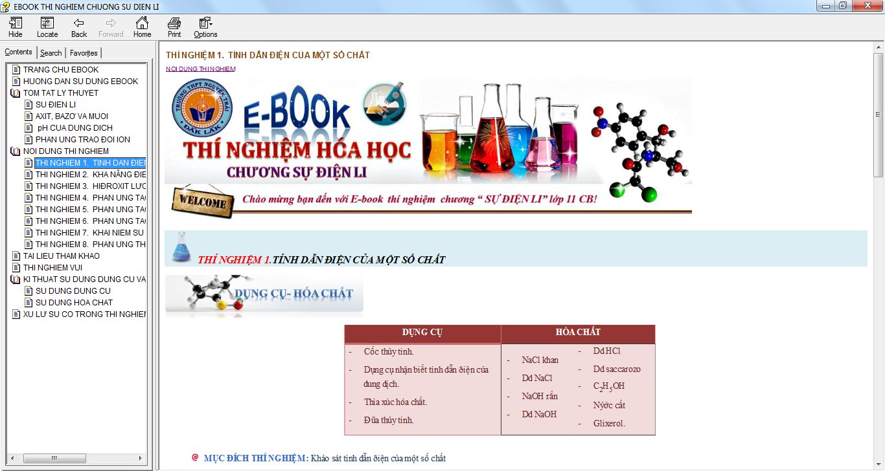

*Hình 2.5. Giao diện trang “Nội dung thí nghiệm”*

Phần hướng dẫn kỹ thuật tiến hành từng thí nghiệm cụ thể bao gồm các nội dung:

* *Tên thí nghiệm*
* *Dụng cụ, hóa chất:* được liệt kê chi tiết theo bảng biểu.

*Mục đích thí nghiệm:* đưa ra những mục đích cụ thể của từng thí nghiệm. Trả lời cho câu hỏi, thí nghiệm dùng để làm gì?

* *Tiến hành thí nghiệm:* trình bày các bước tiến hành cụ thể. Được mô tả bằng kênh chữ kết hợp kênh hình ảnh, trình bày theo kiểu sơ đồ ngắn gọn, khoa học, đảm bảo tính chính xác. Các bước tiến hành thí nghiệm được trình bày theo nhiều phương án, đưa ra cho người dùng nhiều sự lựa chọn sao cho phù hợp với mục tiêu bài học và điều kiện thực tế của nhà trường.
  + - **Một điểm mới của đề tài:**  đó là E-book được tích hợp những đoạn phim video quay cụ thể các thao tác thí nghiệm giúp người dùng có thể hình dung rõ ràng hơn và tiến hành thí nghiệm đúng kỹ thuật. Thực tế cho thấy những thí nghiệm ở trường THPT vẫn chưa có một hệ thống cụ thể, GV khi cần đến chỉ có thể sưu tầm ở trên mạng nhưng vẫn không đầy đủ và chính xác. Hệ thống video thí nghiệm mà E-book mang đến sẽ giúp GV giải quyết vấn đề này. Ngoài tính chất hướng dẫn trong các bước tiến hành thí nghiệm thì video thí nghiệm còn là nguồn tài liệu tham khảo cho GV trong các tiết học ở lớp khi mà không có điều kiện làm thí nghiệm trực tiếp.
  + Các video thí nghiệm phần lớn được tôi thực hiện và quay trực tiếp tại phòng thí nghiệm, tuy nhiên do giới hạn về thời gian của đề tài nên trong E-book có sử dụng một số video được sưu tầm ở trên mạng và của các trường Đại học khác. Để giảm dung lượng của E-book, các video thí nghiệm được đăng tải trên trang chia sẻ video: [www.youtube.com](http://www.youtube.com), sau đó được tích hợp đường link vào E-book. Khi muốn xem video, trước hết máy tính của người dùng cần phải kết nối Internet, sau đó chỉ cần click vào biểu tượng [](https://www.youtube.com/watch?v=iXIRTopOr0w) ngay lập tức nội dung của video sẽ được truy xuất ngay trên trang nội dung của E-book mà không phải thông qua trình duyệt web nào.
* *Lưu ý:* trình bày những chi tiết cần phải chú ý trong quá trình chuẩn bị dụng cụ, hóa chất, trong tiến hành thí nghiệm cũng như khâu xử lý sản phẩm thí nghiệm giúp cho GV và HS có thể tiến hành một thí nghiệm thành công và đảm bảo các tiêu chuẩn an toàn.
* *Câu hỏi và bài tập vận dụng:* tùy từng thí nghiệm mà đưa ra những câu hỏi và bài tập sát với nội dung thực hành, phù hợp với trình độ phổ thông nhằm khắc sâu kiến thức và hiểu hơn về bản chất thí nghiệm.
* ***Ví dụ minh họa:*** Nội dung thí nghiệm được trình bày theo cấu trúc như sau:

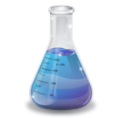***THÍ NGHIỆM 1. TÍNH DẪN ĐIỆN CỦA MỘT SỐ CHẤT***

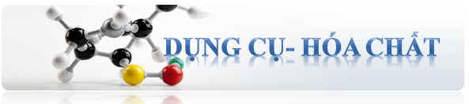

|  |  |  |
| --- | --- | --- |
| **DỤNG CỤ** | **HÓA CHẤT** | |
| * Cốc thủy tinh. * Dụng cụ nhận biết tính dẫn điện của dung dịch. * Thìa xúc hóa chất. * Đũa thủy tinh. | * NaCl khan * Dd NaCl * NaOH rắn * Dd NaOH | * Dd HCl * Dd saccarozo * C2H5OH * Nước cất * Glixerol. |

**MỤC ĐÍCH THÍ NGHIỆM:** Khảo sát tính dẫn điện của một số chất

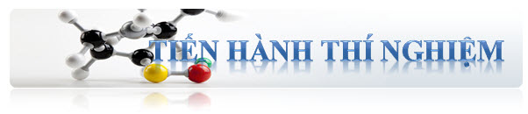

* **THÍ NGHIỆM 1.a**

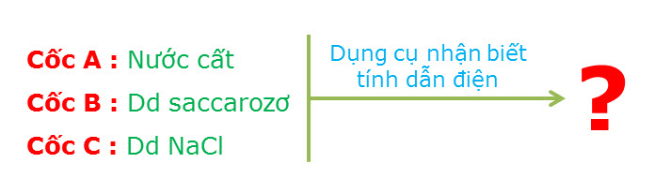

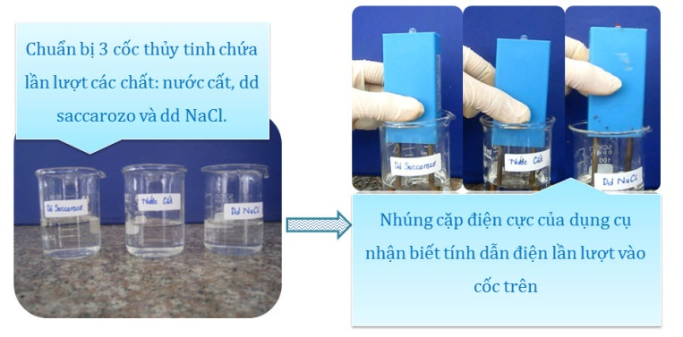

[](https://www.youtube.com/watch?v=iXIRTopOr0w)***VIDEO MINH HỌA***

* **THÍ NGHIỆM 1.b:**

Làm tương tự : axit HCl, dd NaOH, NaCl khan, NaOH khan, C2H5OH, glixerol

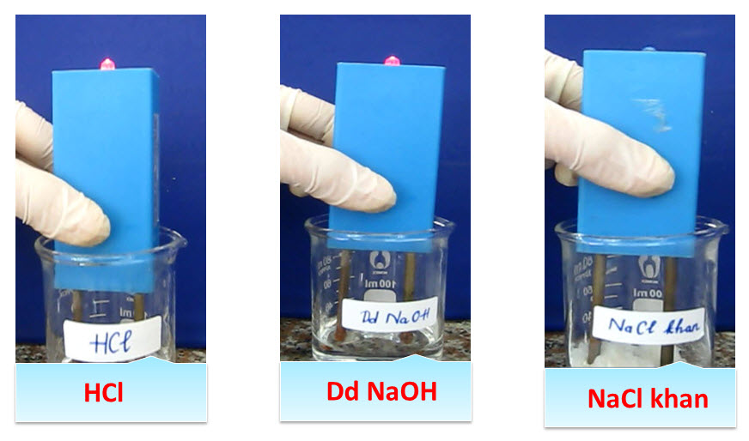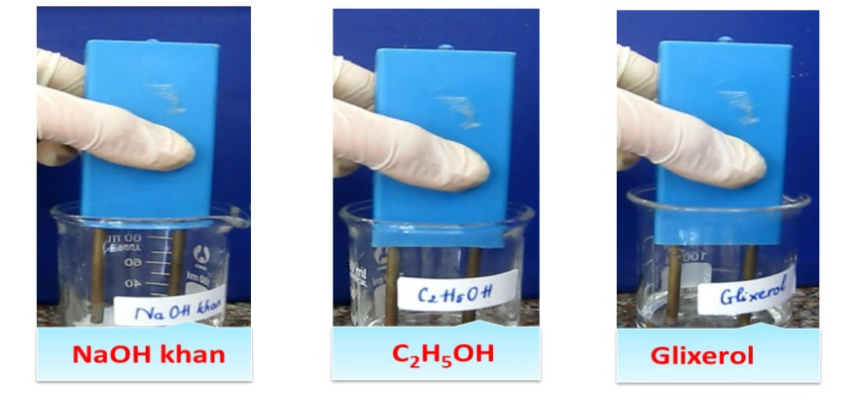

*[](https://www.youtube.com/watch?v=ropB1ulaoug)****VIDEO MINH HỌA*** *[](https://www.youtube.com/watch?v=rIfNTi6RSEs)****VIDEO MINH HỌA 2***

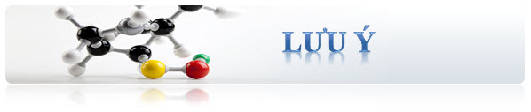

* Không được lẫn lộn các điện cực của từng hóa chất.
* Giữ điện cực thật sạch.
* Sau ít lâu đèn sẽ không sáng vì có nhiều bọt khí bám ở điện cực.

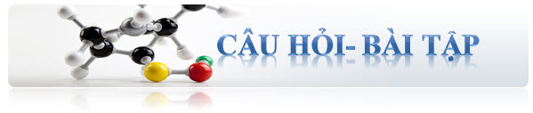

**Câu 1:** Khi nào thì một chất có khả năng dẫn điện?

**Câu 2:** Chất nào sau đây là chất điện li? Hãy viết phương trình điện li của các chất đó: HNO3, Ba(OH)2, Na2SO4, KMnO4, C2H5­OH, Na2O.

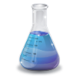***THÍ NGHIỆM 2. KHẢ NĂNG ĐIỆN LI CỦA CÁC CHẤT***



|  |  |
| --- | --- |
| **DỤNG CỤ** | **HÓA CHẤT** |
| * Cốc thủy tinh. * Dụng cụ nhận biết tính dẫn điện. | * Dd CH3COOH 0,1M * Dd HCl 0,1M |

**MỤC ĐÍCH THÍ NGHIỆM:** Xem xét khả năng điện ly của các chất



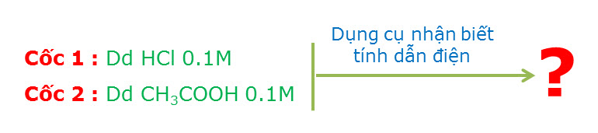

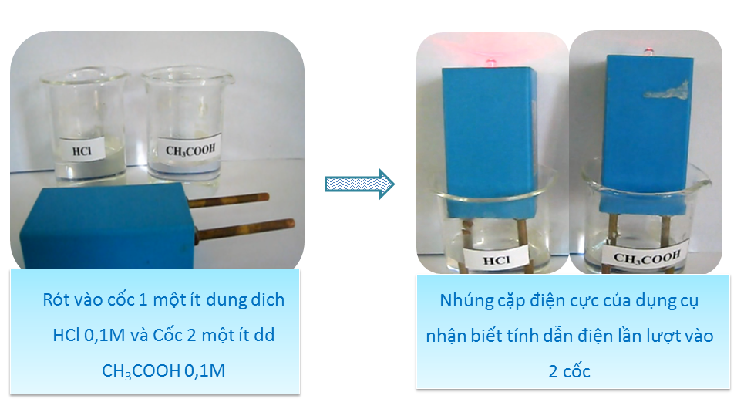

[](https://www.youtube.com/watch?v=p6N34wLzMR4)***VIDEO MINH HỌA 1*** [](https://www.youtube.com/watch?v=Wau1qerk4d4)***VIDEO MINH HỌA 2***



* Không được lẫn lộn các điện cực của từng hóa chất
* Giữ điện cực sạch



**Câu 1:** Căn cứ vào đâu để xác định độ mạnh yếu của chất điện li?

**Câu 2:** Độ điện li là gì? Viết biểu thức độ điện li và giải thích các đại lượng. Hãy cho biết khoảng giá trị của độ điện li?

**Câu 3:** Các dung dịch sau đây có cùng nồng độ 0,1M. Dung dịch dẫn điện kém nhất là: A. HF B. HI C. HCl D. HBr

**Câu 4:** Có bốn dung dịch : Kali clorua, rượu etylic, axit axetic, kali sunfat, đều có nồng độ 0,01 mol/l. Hãy so sánh khả năng dẫn điện của các dung dịch đó.

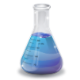***THÍ NGHIỆM 3. HIĐROXIT LƯỠNG TÍNH***



|  |  |
| --- | --- |
| **DỤNG CỤ** | **HÓA CHẤT** |
| * Ống nghiệm * Ống hút nhỏ giọt. | * Dd NaOH - DD ZnCl2 * Dd ZnSO4 |

**MỤC ĐÍCH THÍ NGHIỆM:** Nghiên cứu tính chất của các hiđroxit lưỡng tính.



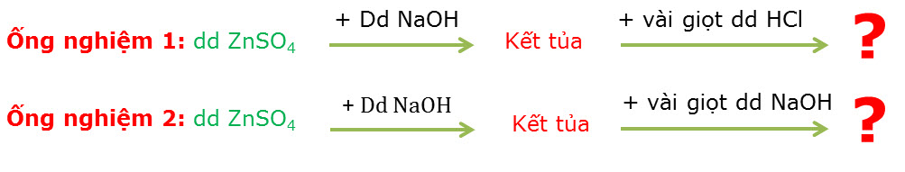

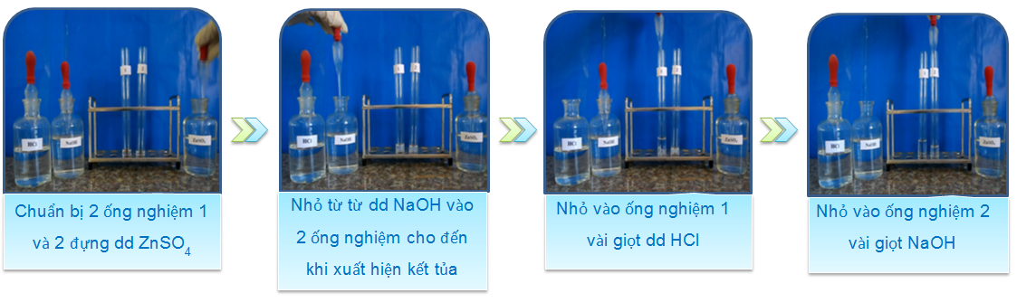

***[](https://www.youtube.com/watch?v=GbmPKzOJwnQ)VIDEO MINH HỌA***



Nhấn mạnh 1 số hiđroxit thường gặp: Al(OH)3, Zn(OH)2, Pb(OH)2, Cr(OH)3,…



**Câu 1:** Thế nào là hiđroxit lưỡng tính? Chúng có những đặc điểm nào chung?

**Câu 2:** Mô tả đầy đủ và giải thích các hiện tượng xảy ra khi nhỏ từ từ dd NaOH vào ống nghiệm đựng dd ZnSO4 cho tới dư và ngược lại. Viết các phương trình phản ứng xảy ra.

**Câu 3:** Viết phương trình phản ứng, phương trình điện li chứng minh Al(OH)3 , HCO3-, HSO3 -  lưỡng tính.

**Câu 4:** Dung dịch A chứ a mol Al3+, dung dịch B chưa b mol OH-. Trộn dd A với dd B thu được c mol kết tủa Al(OH)3. Tính c khi:

* 1. Cho a = 0,1 mol; b= 0m38 mol; b. Cho a= 0,1 mok; b = 0,07 mol

**Câu 5:** Cho các ion và chất được đánh số thứ tự như sau: HCO3–; K2CO3; H2O; Cu(OH)2; HPO42–; Al2O3; NH4Cl. Theo Bronstet, các chất và ion lưỡng tính là những chất nào?

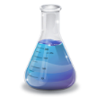***THÍ NGHIỆM 4. PHẢN ỨNG TẠO CHẤT KẾT TỦA***



|  |  |
| --- | --- |
| **DỤNG CỤ** | **HÓA CHẤT** |
| * Ống nghiệm. * Cặp ống nghiệm. - Ống hút nhỏ giọt. | * Dd BaCl2 * Dd Na2SO4 |

**MỤC ĐÍCH THÍ NGHIỆM:** Nghiên cứu điều kiện xảy ra phản ứng trao đổi ion trong dung dịch các chất điện li.



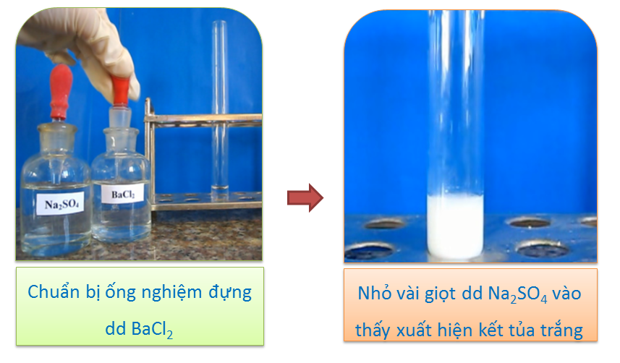

***[](https://www.youtube.com/watch?v=vIM8zl1m5-4)VIDEO MINH HỌA***



GV hướng dẫn HS viết phương trình ion đầy đủ và phương trình ion rút gọn.



**Câu 1:** Bản chất của phản ứng hóa học trên là gì? Rút ra điều kiện xảy ra phản ứng trao đổi ion trong dung dịch.

**Câu 2:** Viết phương trình phân tử, phương trình ion rút gọn của các phản ứng hóa học: a. CuSO4 + NaOH 🡪 ? b. AgNO3 + K3PO4 🡪 ?

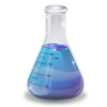 ***THÍ NGHIỆM 5. PHẢN ỨNG TẠO CHẤT ĐIỆN LI YẾU***



|  |  |
| --- | --- |
| **DỤNG CỤ** | **HÓA CHẤT** |
| * Ống nghiệm - Đũa thủy tinh * Ống hút nhỏ giọt | * Dd NaOH loãng * Dd HCl loãng - DD phenolphtalein |

**MỤC ĐÍCH THÍ NGHIỆM:** Nghiên cứu điều kiện xảy ra phản ứng trao đổi ion trong dung dịch các chất điện li



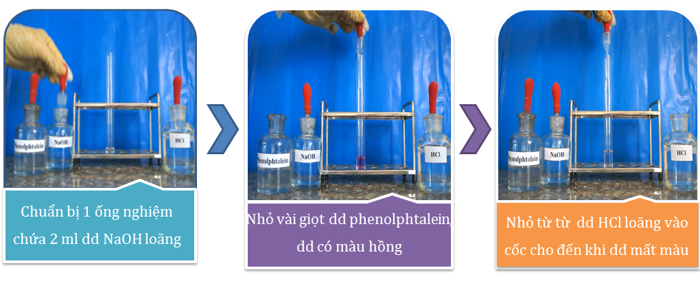

***[](https://www.youtube.com/watch?v=R2Kg3YwGjlY)VIDEO MINH HỌA***



**Câu 1:** Bản chất của phản ứng hóa học trên là gì? Rút ra điều kiện xảy ra phản ứng trao đổi ion trong dung dịch.

**Câu 2:** Viết phương trình phân tử, phương trình ion rút gọn của phản ứng hóa học:

a. HCl + Cu(OH)2­ b. CaCO3 + HCl c. NaHCO3 + NaOH

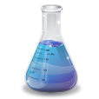***THÍ NGHIỆM 6. PHẢN ỨNG TẠO THÀNH CHẤT KHÍ***



|  |  |
| --- | --- |
| **DỤNG CỤ** | **HÓA CHẤT** |
| * Ống nghiệm - Ống hút nhỏ giọt * Cặp ống nghiệm | * Dd Na2CO3 - Dd HCl * Dd Ca(OH)2 |

**MỤC ĐÍCH THÍ NGHIỆM:** Nghiên cứu điều kiện xảy ra phản ứng trao đổi ion trong dung dịch các chất điện li.



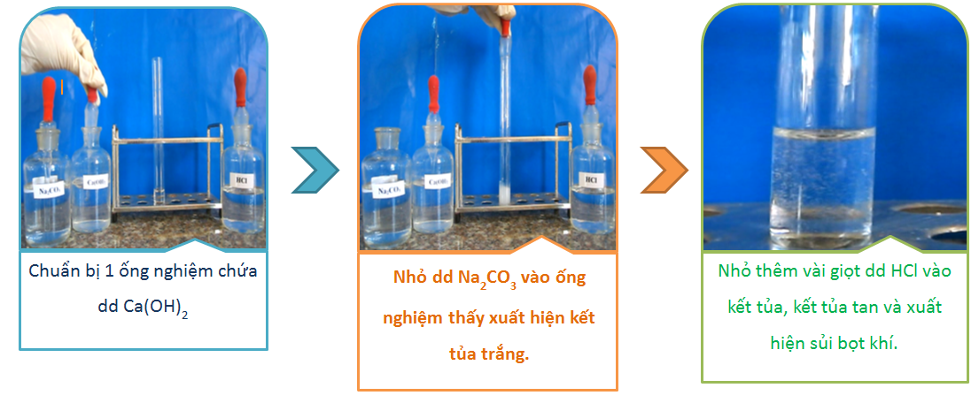

***[](https://www.youtube.com/watch?v=yzVfYldJt_s)VIDEO MINH HỌA***



**Câu 1:** Bản chất của phản ứng hóa học trên là gì? Rút ra điều kiện xảy ra phản ứng trao đổi ion trong dung dịch.

**Câu 2:** Viết phương trình phân tử, phương trình ion rút gọn của các phản ứng:

1. FeS + HCl 🡪 b. (NH­4)2SO4 + KOH 🡪

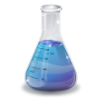***THÍ NGHIỆM 7. KHÁI NIỆM SỰ THỦY PHÂN CỦA MUỐI***



|  |  |
| --- | --- |
| **DỤNG CỤ** | **HÓA CHẤT** |
| * Ống nghiệm - Kẹp gắp hóa chất * Giá để ống nghiệm - Giấy quỳ tím * Cặp ống nghiệm - Ống hút nhỏ giọt | * Nước cất - dd NaCl * Dd CH3COONa * Dd Al2(SO4) |

**MỤC ĐÍCH THÍ NGHIỆM:** Nghiên cứu sự thủy phân của muối.



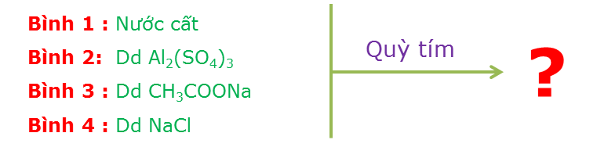

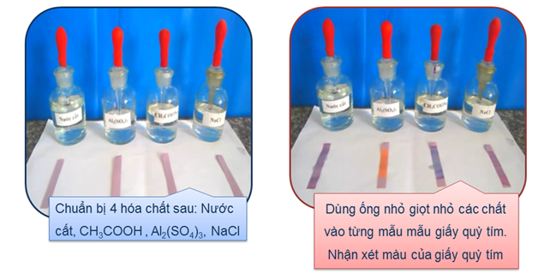

***[](https://www.youtube.com/watch?v=ljJnL8YVHSQ)VIDEO MINH HỌA***



GV lưu ý cho HS là khi 1 số muối hoà tan vào dung dịch đã xảy ra phản ứng trao đổi ion với nước, làm cho pH biến đổi. Đó là phản ứng thuỷ phân.



**Câu 1:** Đánh giá pH của các dung dịch: HCl, NaOH, NaCl, NaHCO3 với 7. Từ đó cho biết sự đổi màu quỳ tím khi tác dụng với các dung dịch này

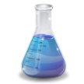***THÍ NGHIỆM 8. PHẢN ỨNG THỦY PHÂN CỦA MUỐI***



|  |  |
| --- | --- |
| **DỤNG CỤ** | **HÓA CHẤT** |
| * Ống nghiệm * Giá ống nghiệm * Giấy quỳ tím | * Dd ZnSO­4 * Dd Na2CO3 * Dd KNO3 |

**MỤC ĐÍCH THÍ NGHIỆM:** Nghiên cứu sự thủy phân của muối tạo ra môi trường gì



Cho các muối sau: ZnSO­4, Na2CO3, KNO3. Nhận xét muối nào khi bị thủy phân có:

* Môi trường của dd là kiềm (pH >7)
* Dd có tính axit (pH<7) KIỂM TRA BẰNG QUỲ TÍM.
* Môi trường của dd vẫn trung tính( pH = 7)

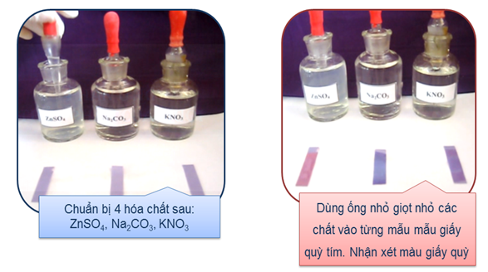

***[](https://www.youtube.com/watch?v=il2-cke8yN8)VIDEO MINH HỌA***



**Câu 1:** Cho ba dung dịch sau: dd NaHCO3; dd NaH2PO4; dd Na2HPO4. Hãy xét môi trường của 3 dung dịch này ?

**f. Trang “Sử dụng dụng cụ và hóa chất trong thí nghiệm hóa học”**

Trang **“**Sử dụng dụng cụ và hóa chất trong hóa học” cung cấp cho người dùng những hiểu biết cơ bản về kỹ thuật sử dụng dụng cụ và hóa chất khi tiến hành thí nghiệm hóa học. Hướng dẫn người dùng cách thức lựa chọn, sử dụng và bảo quản dụng cụ - hóa chất thí nghiệm đúng kỹ thuật nhưng vẫn đảm bảo an toàn nhằm đạt được kết quả thí nghiệm chính xác nhất.

* *Kỹ thuật sử dụng dụng cụ thủy tinh:* Nội dung chính của trang này sẽ cung cấp thông tin về những quy tắc sử dụng chung các loại dụng cụ thủy tinh. Từ đó giới thiệu khái quát về công dụng, cách thức sử dụng cùng với hình ảnh minh họa sát với thực tế của một số loại dụng cụ thủy tinh thường gặp trong phòng thí nghiệm như: ống nghiệm, bình cầu, bình tam giác, đèn cồn, pipet, buret,…
* *Sử dụng hóa chất trong thí nghiệm hóa học:* Thí nghiệm hóa học có đạt được kết quả chính xác hay không phần lớn đều dựa vào chất lượng hóa chất cũng như thao tác sử dụng hóa chất của người dùng. Phần này đưa ra những yêu cầu cần phải đảm bảo khi sử dụng và bảo quản hóa chất trong thí nghiệm hóa học như: tiết kiệm, đảm bảo an toàn, đảm bảo độ tinh khiết hay nhãn hiệu hóa chất.

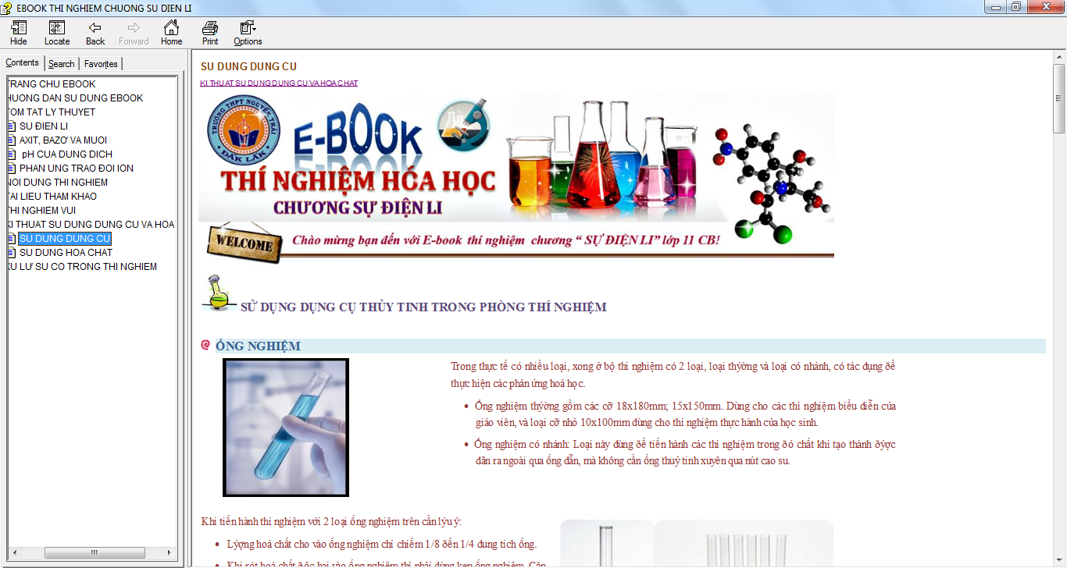

*Hình 2.6. Giao diện trang “Sử dụng một số dụng cụ và hóa chất”*

**g. Trang “Thí nghiệm hóa học vui”**

Những biết đổi hóa học thật vô cùng phong phú, có những phản ứng hóa học xảy ra đi kèm những hiện tượng kì lạ trái ngược với quy luật mà các em HS vẫn trông thấy trong cuộc sống hàng ngày giống như là có phép “thần thông biến hóa”. Vì thế GV có thể dựa vào nội dung bài học để thực hiện những thí nghiệm hóa học vui nhằm kích thích tư duy của HS và tăng niềm đam mê của HS với bộ môn hóa học.

**2.5. SỬ DỤNG E-BOOK TRONG DẠY HỌC HÓA HỌC**

**a. Phương pháp cơ bản sử dụng thí nghiệm trong dạy học hóa học**

Thí nghiệm là một phương tiện hết sức quan trọng trong DHHH. Muốn cho việc sử dụng thí nghiệm đạt hiệu quả cao, trước tiên là phải xác định đúng mục đích, yêu cầu của thí nghiệm. Thí nghiệm bao giờ cũng phải kết hợp chặt chẽ với bài học, phục vụ đắc lực cho việc lĩnh hội kiến thức của HS. Trong dạy học có thể sử dụng thí nghiệm theo một trong hai phương pháp sau:

* *Phương pháp nghiên cứu:* dùng thí nghiệm để xác nhận giả thuyết, tự rút ra kiến thức. Khi sử dụng thí nghiệm theo phương pháp nghiên cứu GV cần hướng dẫn HS quan sát và gợi ý để các em tự rút ra được các kiến thức mới. Cần khai thác triệt để các hiện tượng quan sát được trong thí nghiệm để khắc sâu kiến thức cho HS. Như vậy HS trực tiếp tác động vào đối tượng nghiên cứu và nhờ đó mà lĩnh hội kiến thức. Còn GV làm nhiệm vụ chỉ đạo, kích thích sự nhận thức của HS, hướng dẫn và giúp đỡ sự lĩnh hội kiến thức.
* *Phương pháp minh hoạ:* dùng thí nghiệm để minh hoạ cho kiến thức đã biết. Bản chất của phương pháp minh họa như sau: trước hết GV trình bày những kiến thức mới, những cách giải quyết đã chuẩn bị sẵn, sau đó mới tiến hành thí nghiệm để minh họa và xác nhận những điều vừa được trình bày.

Sử dụng thí nghiệm theo phương pháp nghiên cứu hay phương pháp minh họa là tùy thuộc vào tính phức tạp của vấn đề nghiên cứu. Nếu như việc giải quyết vấn đề không đòi hỏi sự căng thẳng đáng kể hoạt động trí lực của học sinh thì nên theo phương pháp minh họa. Ngược lại, nếu như sự tri giác, tiếp thu kiến thức về đối tượng nghiên cứu đòi hỏi sự phân tích phức tạp hơn, phải động viên trí nhớ và tư duy thì nên dùng phương pháp nghiên cứu.

**b. Sử dụng E-Book trong dạy và học hóa học ở trường THPT:**

E-book được sử dụng hỗ trợ hoạt động tự học, tự nghiên cứu cũng như hỗ trợ công tác dạy và học của GV và HS THPT. Phương pháp sử dụng E-book rất đa dạng, có thể sử dụng E-book khi thực hành, làm thí nghiệm hóa học, giảng dạy tại lớp hoặc sử dụng E-book như một tài liệu tự học, tự nghiên cứu cá nhân.

* ***Sử dụng E-book trước khi thực hành****:* giúp GV trau dồi thêm những vốn kiến thức cơ bản về các kỹ thuật sử dụng dụng cụ và hoá chất thí nghiệm, những quy tắc đảm bảo an toàn trong quá trình làm thí nghiệm cũng như phương pháp xử lí các sự cố có thể xảy ra. Rèn luyện các kỹ năng biểu diễn và kỹ thuật tiến hành các thí nghiệm trong chương trình hoá học lớp 11 THPT, cụ thể là “Chương Sự điện li”, giúp quá trình thao tác thí nghiệm được chính xác và đảm bảo thành công.

Thông qua đó GV cũng có thể dễ dàng định hướng được phương pháp sử dụng thí nghiệm trong các bài dạy tương ứng. GV và HS có thể trau dồi thêm kiến thức hóa học thông qua việc tự đọc và nghiên cứu các tư liệu về thí nghiệm hóa học và E-book cung cấp.

* ***Sử dụng E-book trong khi thực hành*:** Khi đã nắm chắc được những bước tiến hành thí nghiệm, việc sử dụng E-book để nghiên cứu những điểm cần lưu ý và theo dõi hình ảnh, video minh họa sẽ giúp GV và HS hình dung rõ ràng hơn về thí nghiệm mình sắp tiến hành, nhận ra các điểm khó cần lưu tâm khi thao tác. Khi đó xác suất thành công của thí nghiệm sẽ tăng lên, từ đó kích thích sự hứng thú và tăng niềm say mê của HS với bộ môn.
* ***Sử dụng E-book sau khi thực hành:*** Có những khi kết quả thí nghiệm không chính xác hoặc không ra đáp án mong muốn, có thể sử dụng E-book để rà soát lại các bước tiến hành để tìm ra lỗi sai và rút kinh nghiệm trong những lần sau. Thực hiện trả lời các câu hỏi và bài tập vận dụng dể nắm chắc bản chất thí nghiệm và tìm hiểu những vấn đề liên quan.
* ***Sử dụng E-book làm tài liệu tự học, tự nghiên cứu cá nhân:***E- book tích hợp một khối lượng kiến thức tương đối đầy đủ về thực hành thí nghiệm hóa học. Bên cạnh đó E-book cung cấp hệ thống các video thí nghiệm hóa học chương “Sự điện li” lớp 11 giúp GV và HS có thể sử dụng làm tài liệu cá nhân bổ trợ tốt hơn cho công tác dạy và học. Hiện nay với sự phổ biến của CNTT trong nhà trường, trường học được trang bị hệ thống thư viện điện tử hiện đại kết nối Internet, vì thế mỗi GV và HS có thể sử dụng E-book một cách thuận tiện và dễ dàng hơn.

## **KẾT LUẬN VÀ KIẾN NGHỊ**

## **1. KẾT LUẬN**

Thí nghiệm là nền tảng của việc dạy học hóa học, là phương tiện trực quan chính yếu, được dùng phổ biến và giữ vai trò quyết định trong quá trình dạy học hóa học. Việc xây dựng một hệ thống tư liệu điện tử về thí nghiệm hóa học là rất cần thiết. Giúp hệ thống hóa các kĩ thuật cơ bản trong thí nghiệm hóa học nói chung và phương pháp thực hiện thí nghiệm hóa học lớp 11 nói riêng. Sau thời gian nghiên cứu và thực hiện, đề tài đã đạt được một số kết quả sau:

* Nghiên cứu cơ sở lý luận và thực tiễn của đề tài
* Thiết kế E-book “Hướng dẫn thí nghiệm chương “ Sự điện li” lớp 11 THPT” bao gồm các nội dung:

+ *Tóm tắt lý thuyết chương “Sự điện li”* một cách khoa học, đầy đủ, súc tích. Cung cấp cho GV và HS lượng lý thuyết ngắn gọn giúp quá trình làm việc với thí nghiệm và trả lời các câu hỏi thuận tiện, đúng đắn.

*+ Kỹ thuật tiến hành thí nghiệm chương “Sự điện li” lớp 11 THPT:* Xây dựng phương pháp tiến hành **08 thí nghiệm** trong chương trình lớp 11 THPT với phần hướng dẫn kỹ thuật tiến hành thí nghiệm được minh hoạ bằng hình ảnh, hình vẽ và **10 đoạn video thí nghiệm** trong đó có 08 video tự thực hiện và 02 video sưu tầm, các lưu ý để tiến hành thí nghiệm thành công và đảm bảo an toàn. Đặc biệt cuối mỗi thí nghiệm là phần câu hỏi và bài tập vận dụng giúp người dùng có những hiểu biết sâu sắc hơn trong từng thí nghiệm.

+ *Thí nghiệm hóa học vui:*  sưu tầm 04 thí nghiệm hóa học đẹp mắt giúp HS có cái nhìn khái quát hơn về bộ môn hóa học, để thấy rằng Hóa học thực sự là một bộ môn rất thú vị và kì diệu.

* Tuy nhiên do điều kiện và giới hạn đề tài nên hệ thống các thí nghiệm còn nhiều thiếu sót, chưa đầy đủ và bao quát hết chương trình, cần phải bổ sung và trau dồi để có thể hoàn thiện hơn nữa, đáp ứng được các nhu cầu dạy và học của GV và HS THPT.

## **2. KIẾN NGHỊ**

* ***Xây dựng thư viện thông tin:***  Hiện nay trường THPT Nguyễn Trãi đã có phòng học thư viện điện tử với hệ thống máy tính hiện đại, tiện nghi. Hơn nữa trong 12/18 phòng học tại nhà trường đã được trang bị tivi có khả năng kết nối HDMI. Vì thế cần có sự phối hợp trong việc xây dựng cơ sở dữ liệu các môn học nói chung và bộ môn Hóa học nói riêng để giúp GV và HS có thể sử dụng có hiệu quả cơ sở vật chất sẵn có, phục vụ công tác đổi mới phương pháp dạy và học theo hướng ứng dụng công nghệ thông tin.
* Tổ chức nhiều hơn các đợt tập huấn về kĩ năng sử dụng CNTT cho GV và HS THPT
* Tăng cường cơ sở vật chất cho các phòng thí nghiệm nhằm tạo điều kiện cho giáo viên sử dụng thí nghiệm để dạy các bài lên lớp nhằm tăng hiệu quả cho bài học.
* Phát động các phong trào thiết kế, đề xuất ý tưởng về phần mềm dạy và học rộng khắp để từ đó lựa chọn những phần mềm, những ý tưởng tốt nhất nhằm ứng dụng và phát triển trong dạy và học hóa học.

CưM’gar, ngày 01 tháng 03 năm 2016 *Người viết*

*Nguyễn Thúy Diễm*

**TÀI LIỆU THAM KHẢO**

1. Trịnh Văn Biều (2003), *Các phương pháp dạy học hiệu quả*, Trường ÐHSP TP. HCM
2. Trịnh Văn Biều (Chủ biên), Trang Thị Lân, Vũ Thị Thơ, Trần Thị Vân (2001), *Thực hành thí nghiệm - phương pháp dạy học hóa học*, ĐHSP TP.Hồ Chí Minh.
3. Nguyễn Cương, Nguyễn Thị Mai Dung, Đặng Thị Oanh, Nguyễn Đức Dũng (1994), *Thí nghiệm thực hành phương pháp giảng dạy hóa học*, Trường Đại học Sư phạm Hà Nội.
4. Nguyễn Cương, Nguyễn Xuân Trường, Nguyễn Thị Sửu, Đặng Thị Oanh, Hoàng Văn Côi, Trần Trung Ninh (2005), *Thí nghiệm thực hành phương pháp dạy học hóa học*, Tập 3, NXB Đại học Sư phạm
5. Trần Quốc Đắc (2007), *Hướng dẫn thí nghiệm hoá học lớp 11*, NXB Giáo dục.
6. Nguyễn Thị Sửu, Hoàng Văn Côi (2008), *Thí nghiệm hoá học ở trường phổ thông*, NXB Khoa học và kỹ thuật.
7. <http://ebook.edu.net.vn>
8. <http://www.thuvien-ebook.com>